**UNIVERSIDAD DE LAS AMERICAS**

Nombre: Leonardo Salazar

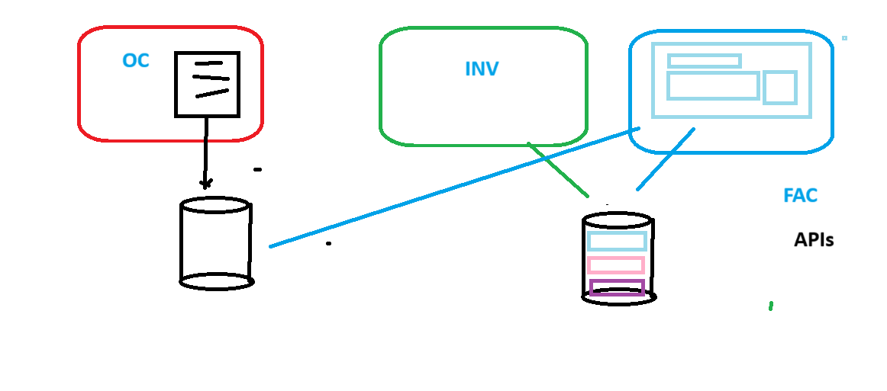

1. **Generamos un Sistema de Orden de Compra, simula consumiendo una API publica y completa la información de la orden de compra llenando la cantidad y el número de orden**

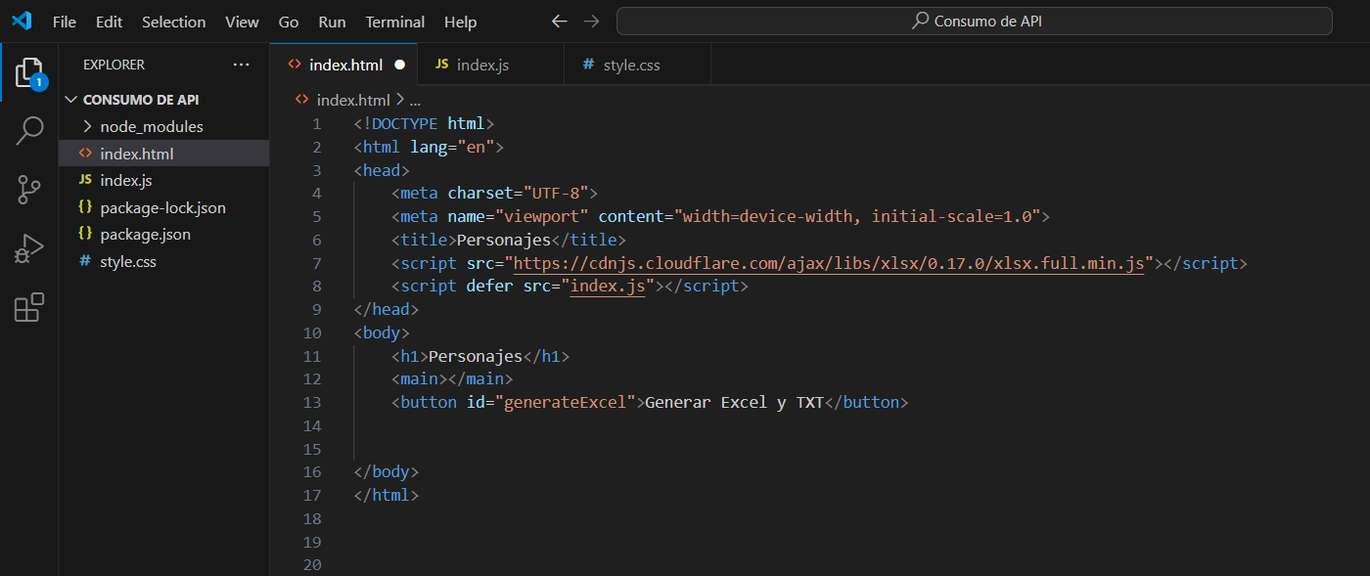

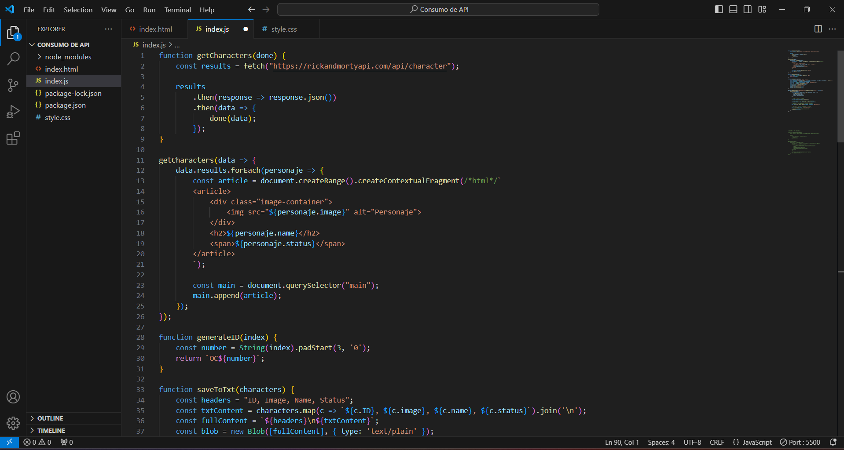

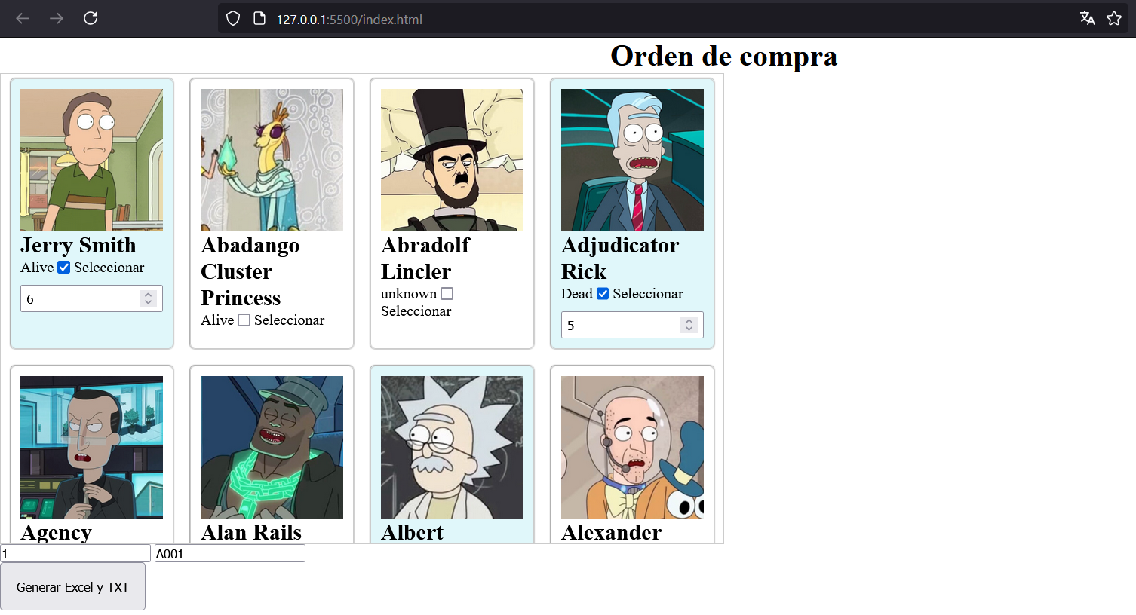

1. **Luego de realizar la Orden de Compra se genera el archivo de excel**

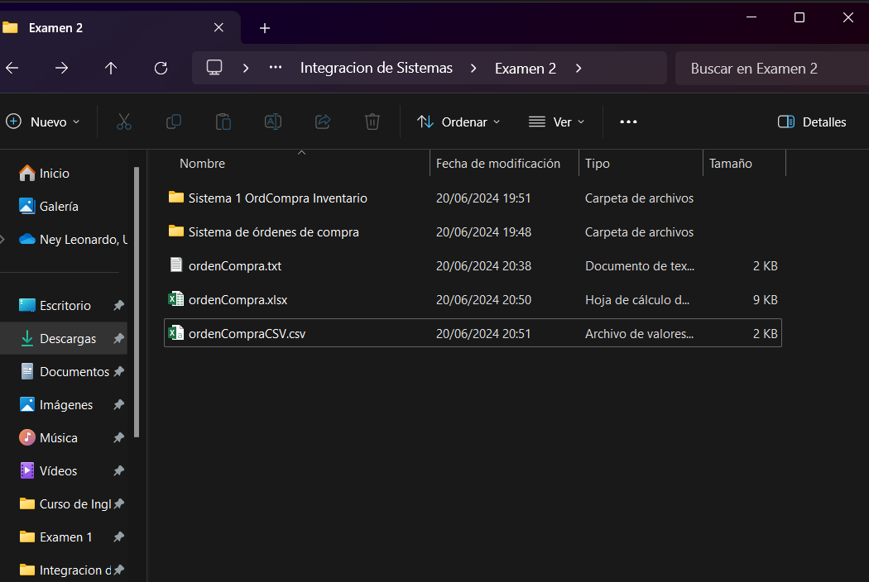

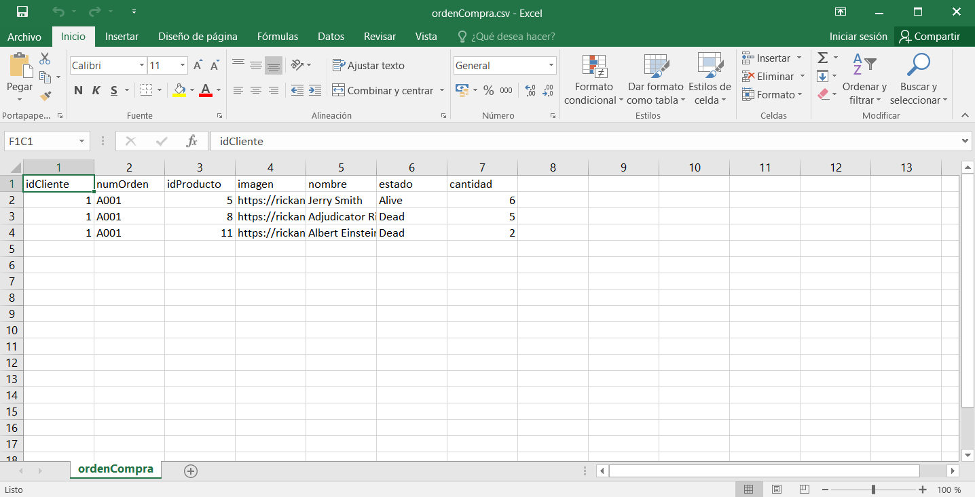

1. **Integramos el archivo CSV con el sistema de inventario, el sistema de inventario carga la información de Orden Compra a la base de datos InventarioCompartido**

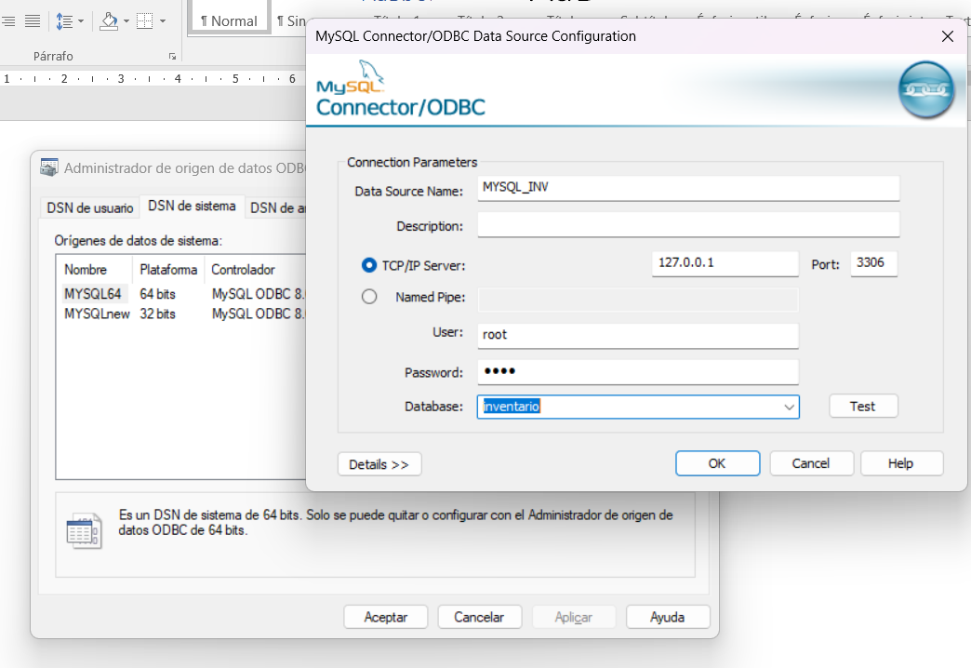

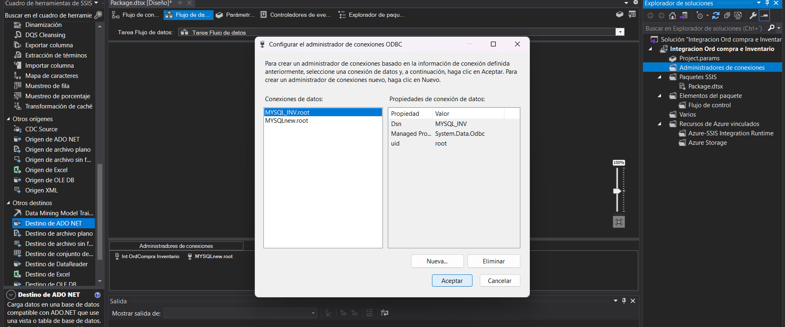

Integramos el CSV generado por el Sistema de Orden de compra a la base de datos del sistema Inventario.

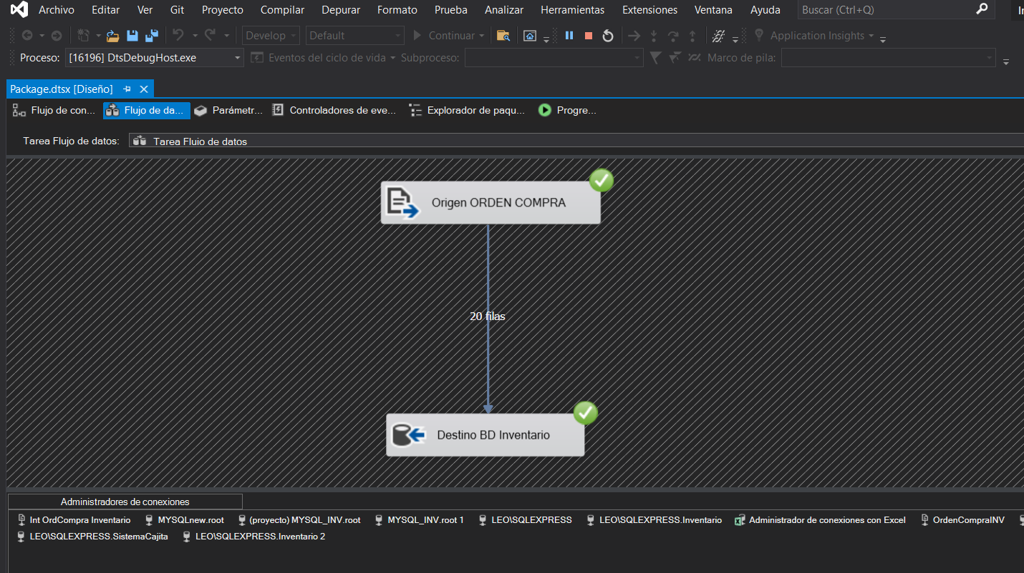

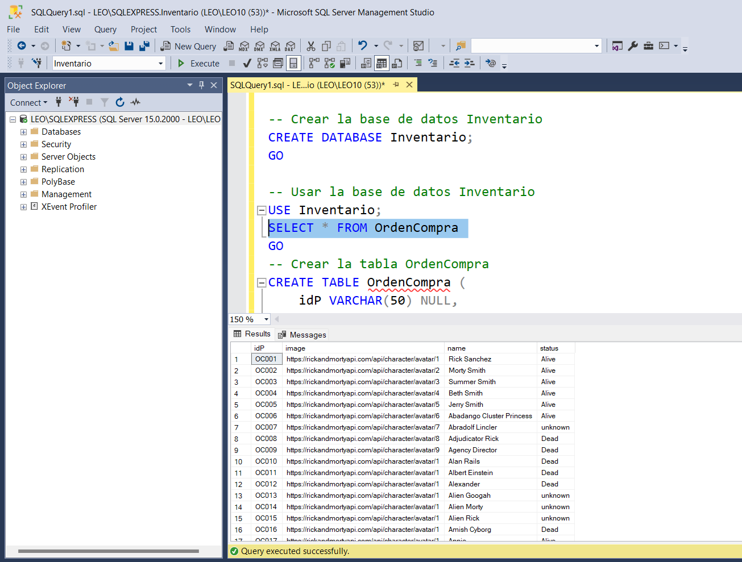

1. Base de datos compartida la creé en Mysql “**InventarioCompartido”** la Cual contiene las tablas “Cliente, Producto, OrdenCompra, Factura

CREATE DATABASE **InventarioCompartido**;

-- Usar la base de datos InventarioCompartido

USE InventarioCompartido;

-- Crear la tabla Cliente

CREATE TABLE Cliente (

idCliente INT PRIMARY KEY AUTO_INCREMENT,

nombreCliente VARCHAR(100) NOT NULL,

correo VARCHAR(50) NOT NULL,

telefono CHAR(10) NOT NULL

);

-- Crear la tabla Producto

CREATE TABLE Producto (

idProducto INT PRIMARY KEY AUTO_INCREMENT,

nombreProducto VARCHAR(100) NOT NULL,

precio DECIMAL(10, 2) NOT NULL,

stock INT NOT NULL

);

-- Crear la tabla OrdenCompra

CREATE TABLE OrdenCompra (

idOrden INT PRIMARY KEY AUTO_INCREMENT,

idCliente INT NOT NULL,

numOrden VARCHAR(50) NOT NULL UNIQUE,

idProducto INT NOT NULL,

imagen TEXT NULL,

nombre VARCHAR(100) NULL,

estado VARCHAR(50) NULL,

cantidad INT NOT NULL,

FOREIGN KEY (idCliente) REFERENCES Cliente(idCliente),

FOREIGN KEY (idProducto) REFERENCES Producto(idProducto)

);

-- Crear la tabla Factura

CREATE TABLE Factura (

idFactura INT PRIMARY KEY AUTO_INCREMENT,

numOrden VARCHAR(50) NOT NULL,

fechaFactura DATE NOT NULL,

totalFactura DECIMAL(10, 2) NOT NULL

);

-- Ingreso registros de prueba

USE InventarioCompartido;

-- Insertar registros en la tabla Cliente

INSERT INTO Cliente (nombreCliente, correo, telefono) VALUES

('Juan Perez', 'juan.perez@example.com', '0987654321'),

('Maria Gomez', 'maria.gomez@example.com', '0987654322'),

('Carlos Ramirez', 'carlos.ramirez@example.com', '0987654323'),

('Ana Lopez', 'ana.lopez@example.com', '0987654324'),

('Luis Martinez', 'luis.martinez@example.com', '0987654325');

-- Insertar registros en la tabla Producto

INSERT INTO Producto (nombreProducto, precio, stock) VALUES

('Producto A', 10.50, 100),

('Producto B', 20.75, 150),

('Producto C', 15.00, 200),

('Producto D', 25.00, 50),

('Producto E', 30.00, 75);

-- Insertar registros en la tabla OrdenCompra

INSERT INTO OrdenCompra (idCliente, numOrden, idProducto, imagen, nombre, estado, cantidad) VALUES

(1, 'OC001', 1, 'https://example.com/image1.jpg', 'Producto A', 'Enviado', 2),

(2, 'OC002', 2, 'https://example.com/image2.jpg', 'Producto B', 'Procesando', 3),

(3, 'OC003', 3, 'https://example.com/image3.jpg', 'Producto C', 'Entregado', 1),

(4, 'OC004', 4, 'https://example.com/image4.jpg', 'Producto D', 'Enviado', 5),

(5, 'OC005', 5, 'https://example.com/image5.jpg', 'Producto E', 'Procesando', 4);

USE InventarioCompartido;

-- Insertar registros en la tabla Factura

INSERT INTO Factura (numOrden, fechaFactura, totalFactura) VALUES

('OC001', '2024-06-01', 21.00),

('OC002', '2024-06-02', 62.25),

('OC003', '2024-06-03', 15.00),

('OC004', '2024-06-04', 125.00),

('OC005', '2024-06-05', 120.00);

1. **El sistema de Facturacion brinda una API get para obtener la información de OrdenCompra y Generar la factura.**

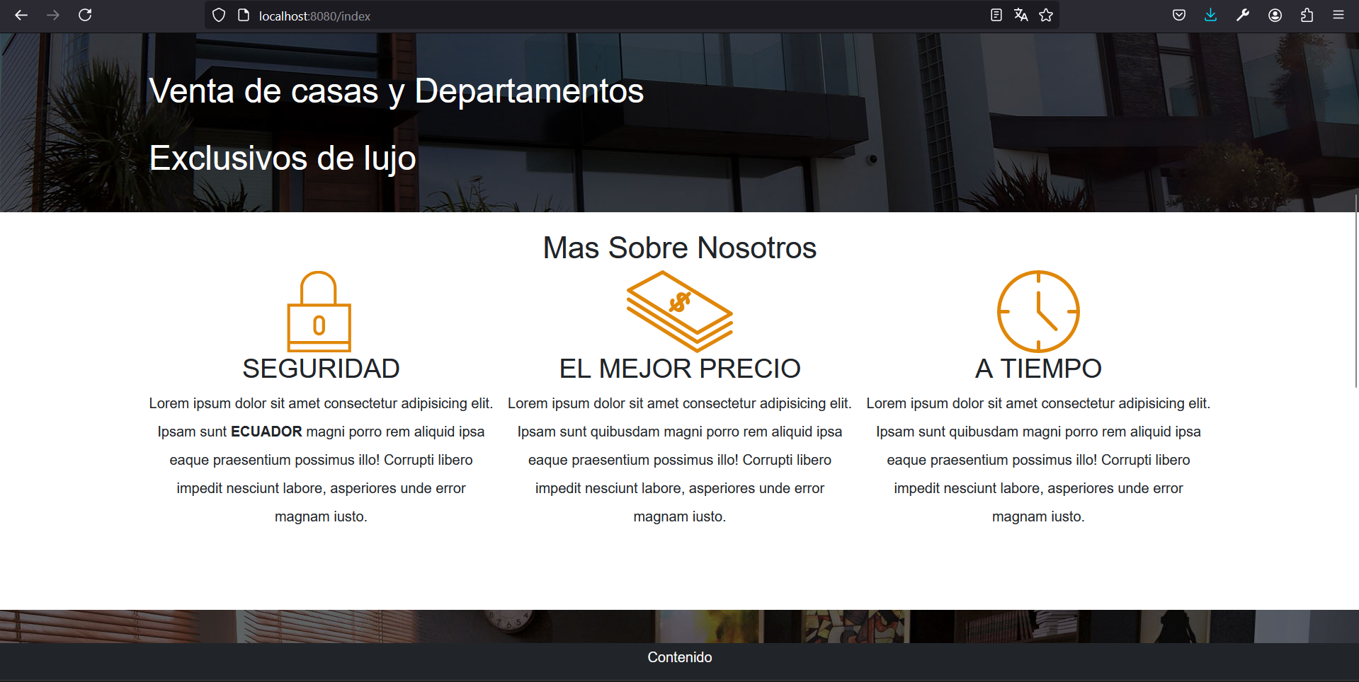

**La API recibe la información** 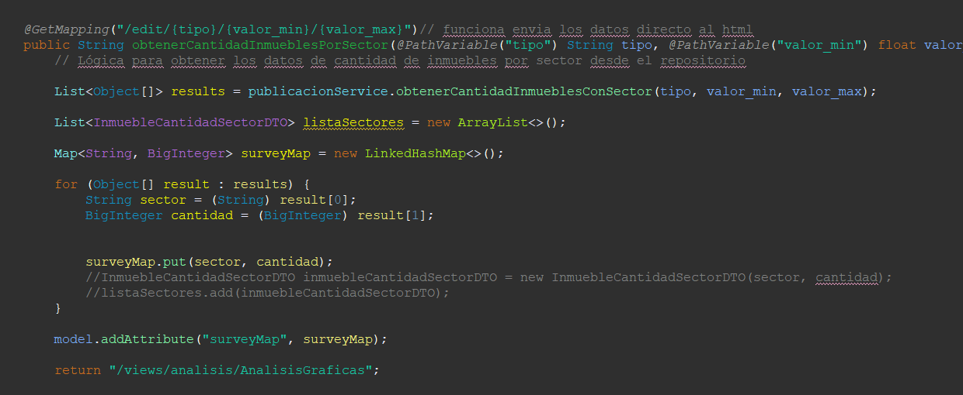

**Podemos visualizar la información de todas las tablas** 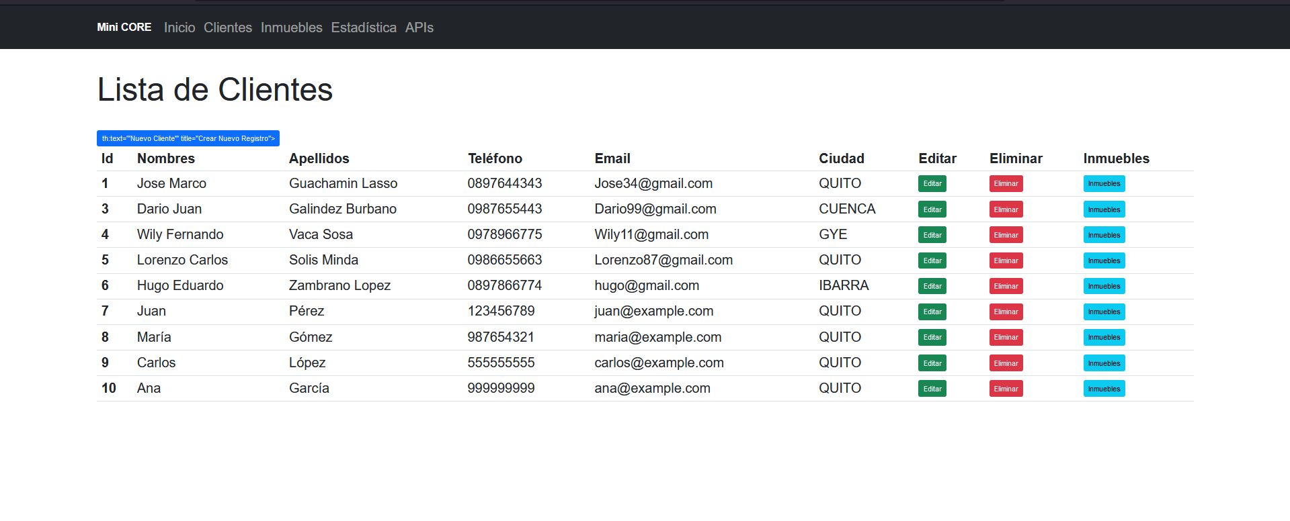

**Podemos obtener la lista de Facturas y sus datos**

